**[푸드테크 스캔 백년맛집] ㉖금강보글보글섞어찌개… 다양한 재료 넣고 자작자작**

2019-12-14 10:30

<https://www.ajunews.com/view/20191213225022482?fbclid=IwAR1oAGR-spHFFdD_VfFvCK1Trr_W8Yj8aUhjDgR3oKDJEOZbOCZznERiumc>

손님들이 감사표시로 사온 재료를 한 냄비에 넣고 끓여 팔기 시작한 그곳

**대를 잇는 ‘백년가게’ 전국 맛 집이 149개 선정됐다. 지난해 58개에 이어 올해 91개가 추가로 지정됐다. 30년 넘게 묵묵히 한자리에서 손님들을 만나 온 곳들이다. 소신과 뚝심을 지켜가며 ‘한결같음’으로 감동을 선사하는 곳. 이러한 노력이 정부의 입맛까지 훔쳤다. 정부가 직접 선정한 149개 맛 집은 현재 푸드테크 플랫폼인 ‘식신’을 통해 알려지고 있다. 아주경제는 ‘푸드테크 스캔 백년맛집’이란 타이틀로 식신과 함께 추억이 담겨있는 백년가게 맛 집들을 하나씩 소개한다.** 

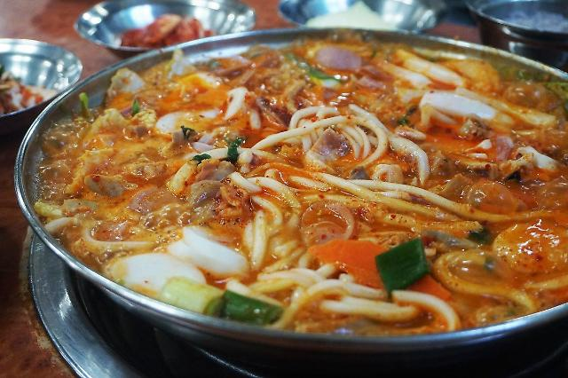

보글보글섞어찌개 이미지.[사진= 식신]

​한국 전쟁이 끝난 1950년대. 남대문에서 터를 잡고 장사를 하던 남씨 할머니는 이곳에서 실업자들에게 식사를 제공했다. 시간이 흘러 그 손님들이 감사의 표시로 사 온 재료들을 한 냄비에 넣고 끓여 팔기 시작한다. 이것이 '섞어찌개'의 유래다.  
  
12월 둘째 주 주말 식신을 통해 소개할 백년 맛집은 서울 을지로입구에 위치한 ‘금강보글보글섞어찌개’ 식당이다. 남대문에서 충정로를 거쳐 현재 명동에 터를 잡았다. ‘베풀며 살자’라는 경영철학을 3대째 이어오고 있다.  
  
대표 메뉴 ‘보글보글 섞어찌개’는 고기 육수와 해산물 육수를 섞은 국물에 떡, 소시지, 오징어, 배추 등 다양한 재료를 넣고 자작자작하게 끓여 먹는다.  
  
채소, 해산물, 고기 등의 재료와 고추장에 간장과 약 8가지의 재료를 섞어 만든 양념장의 맛이 녹아든 국물은 끓일수록 감칠맛이 한층 짙어진다.  
  
밥을 편하게 비벼 먹을 수 있도록 자체 제작한 스테인리스 식기에 동부 콩으로 지은 밥이 함께 제공된다.  
  
기본 찌개에 곱창이 추가된 ‘곱창 섞어찌개’, 햄‧소시지‧스팸이 더욱 넉넉하게 들어간 ‘섞어찌개 스페셜’, 소시지와 곱창이 모두 더해진 ‘잡탕 섞어찌개’까지 다양하게 준비돼 있어 입맛 따라 골라 즐기면 된다. 인원수에 맞게 메뉴 주문 시 우동, 라면 등의 사리를 추가할 수 있다.  
  
**[백년 PICK] ‘섞어찌개’ = 냄비에 고기와 여러 가지 채소, 해산물 등 다양한 재료를 섞어 끓여 먹는다고 해 이름이 붙은 음식이다. 채소의 단맛, 해산물의 시원한 맛, 양념장의 칼칼한 맛, 고기의 고소한 맛 등 여러 맛이 한데 어우러진 진한 국물이 일품이다. 짙은 감칠맛을 자랑하는 국물과 푸짐하게 들어간 재료들로 배를 든든하게 채우기 좋다.**